Шаблон отчёта по лабораторной работе

Простейший вариант

Лупупа Чилеше

Содержание

# 1 Цель работы

Освоение процедуры компиляции и сборки программ, написанных на ассемблере NASM.

# 2 Задание

## 2.1 Программа Hello world!

1. Рассмотрим пример простой программы на языке ассемблера NASM. Традиционно первая программа выводит приветственное сообщение Hello world! на экран. Создайте каталог для работы с программами на языке ассемблера NASM:

mkdir -p ~/work/arch-pc/lab04

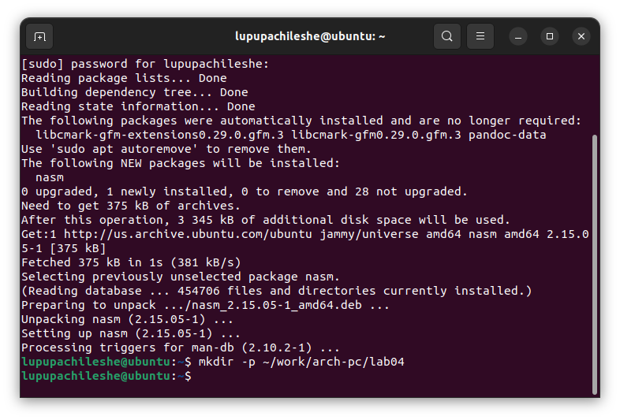

mkdir -p ~/work/arch-pc/lab04

**комментарий:** Создан каталог для работы с программой на языке ассемблера NASM.

1. Перейдите в созданный каталог:

* cd ~/work/arch-pc/lab04

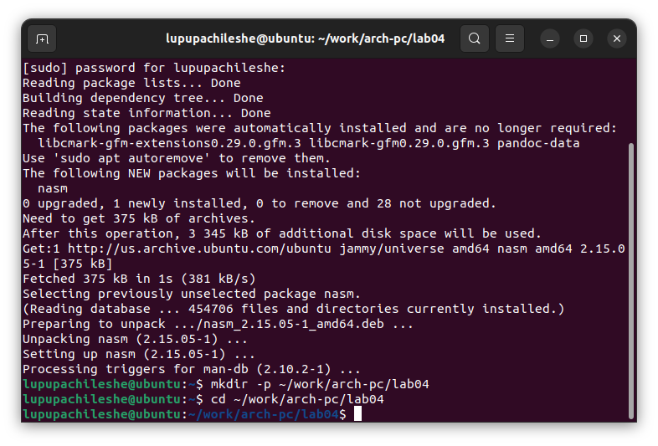

cd ~/work/arch-pc/lab04

__комментарий:__изменил каталог на созданный каталог

1. Создайте текстовый файл с именем hello.asm

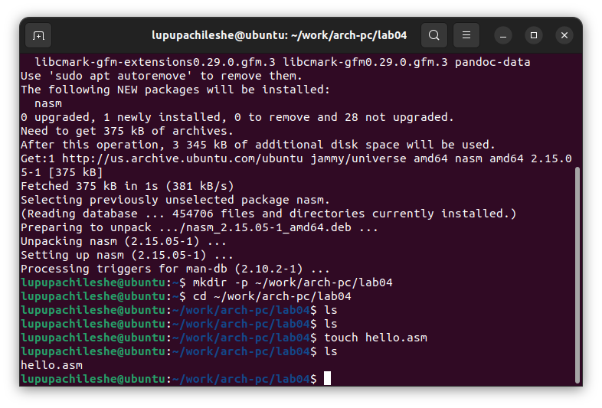

hello.asm

__комментарий:__Создал текстовый файл под названием hello.asm.

1. откройте этот файл с помощью любого текстового редактора, например, gedit

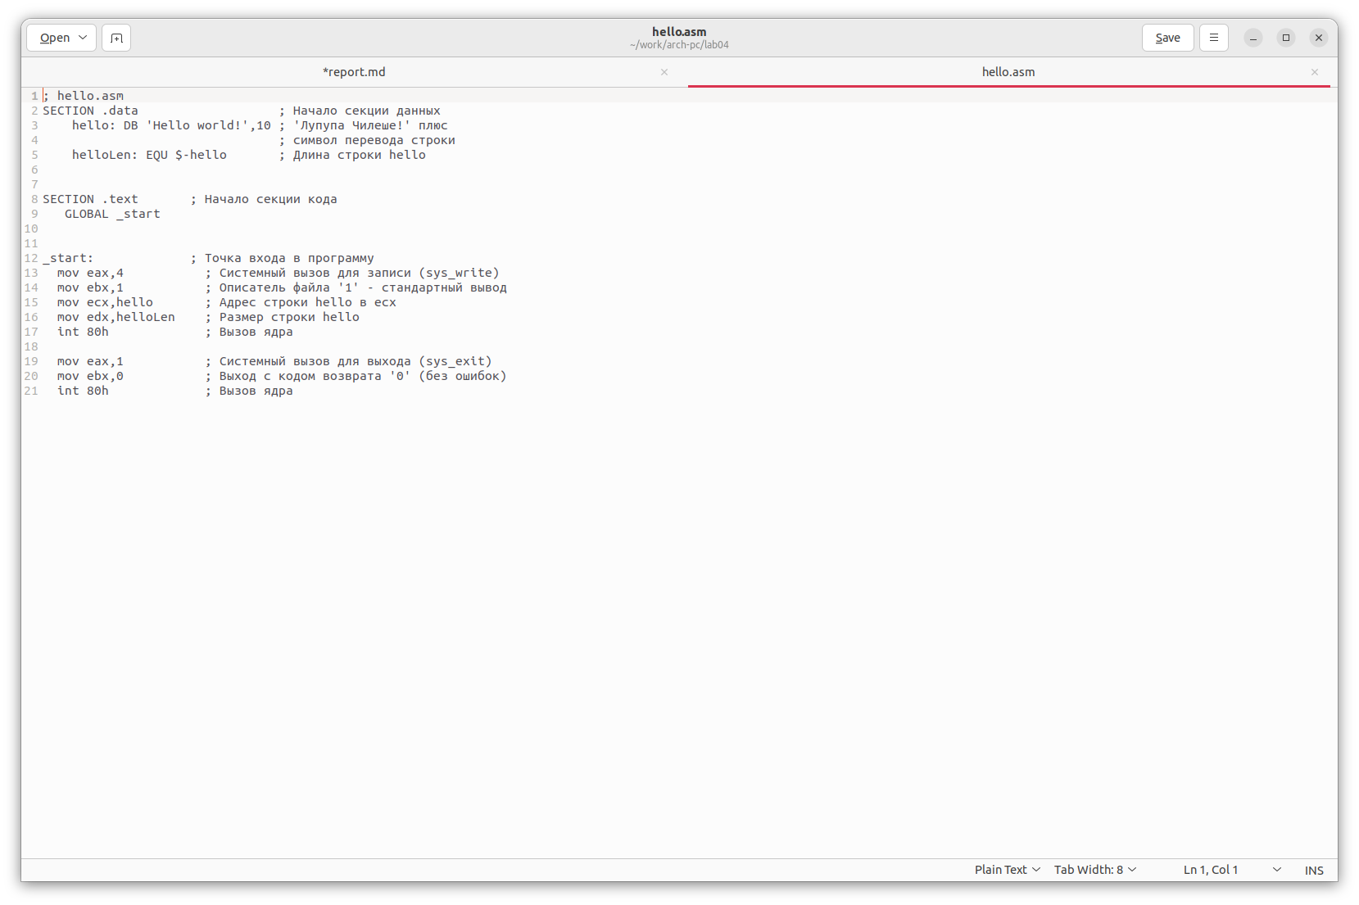

gedit

__комментарий:__открыл файл с помощью текстового редактора gedit

## 2.2 Транслятор NASM

1. NASM превращает текст программы в объектный код. Например, для компиляции приведённого выше текста программы «Hello World» необходимо написать:

* nasm -f elf hello.asm

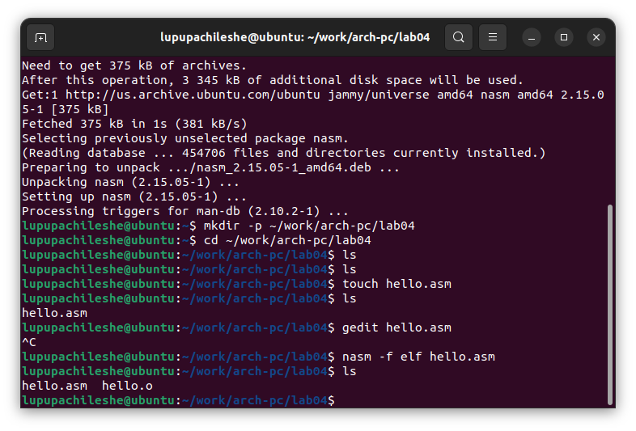

nasm -f elf hello.asm

__комментарий:__скомпилировал текст программы hello world

## 2.3 Расширенный синтаксис командной строки NASM

1. Выполните следующую команду:

* nasm -o obj.o -f elf -g -l list.lst hello.asm

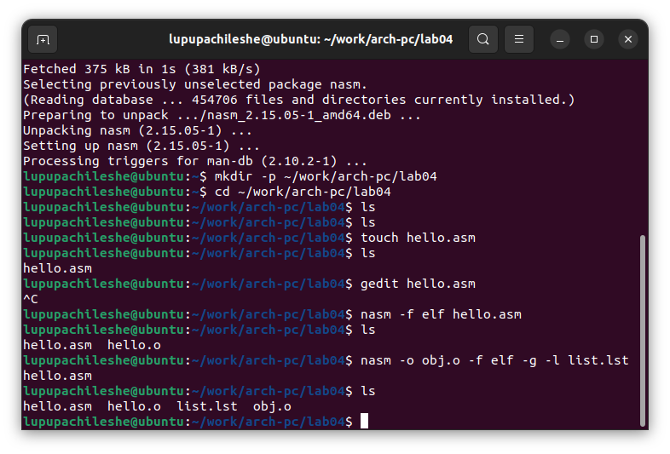

obj.o

**комментарий**:скомпилировал файл в obj.o И использовал команду ls, чтобы проверить, был ли создан файл.

## 2.4 Компоновщик LD

1. Как видно из схемы на рис. 4.3, чтобы получить исполняемую программу, объектный файл необходимо передать на обработку компоновщику:

* ld -m elf_i386 hello.o -o hello

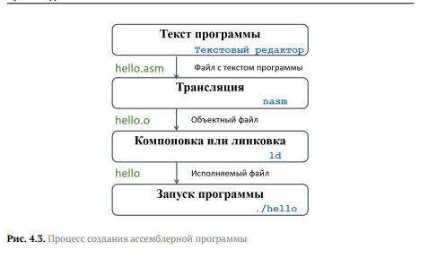

ld

**комментарий**:Передал целевой файл компоновщику для обработки.

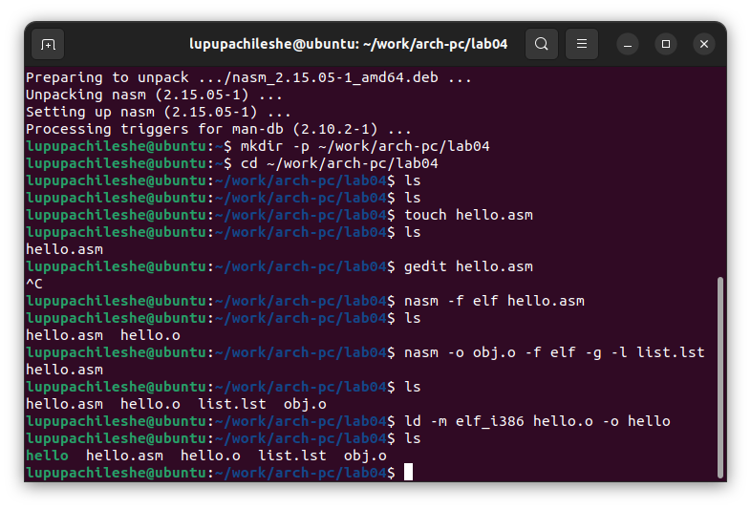

ls

1. Ключ -o с последующим значением задаёт в данном случае имя создаваемого исполняемого файла. Выполните следующую команду:

* ld -m elf_i386 obj.o -o main

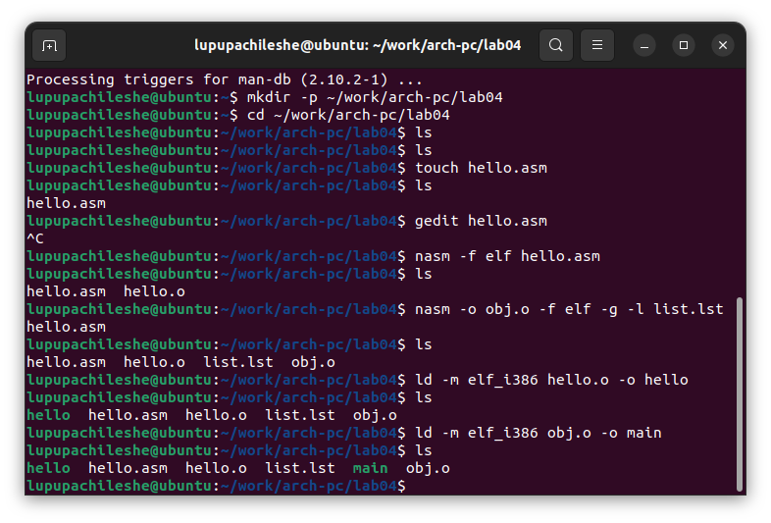

ключа -o

__комментарий:__с помощью ключа -o я указал имя создаваемого исполняемого файла

1. Запустить на выполнение созданный исполняемый файл, находящийся в текущем каталоге, можно, набрав в командной строке:

* ./hello

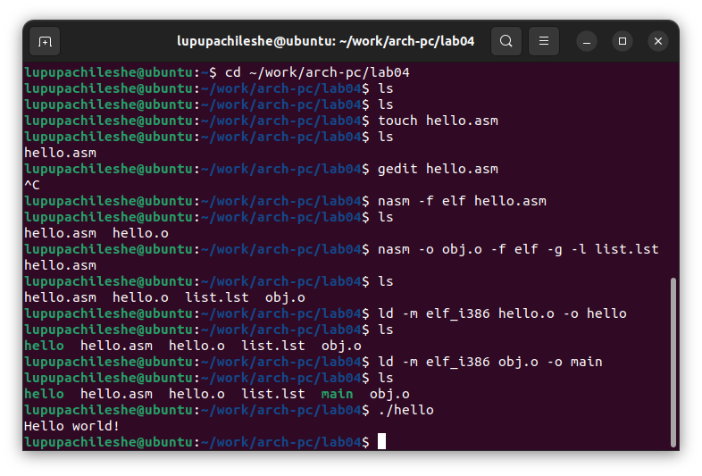

hello

__комментарий:__Созданный исполняемый файл, расположенный в текущем каталоге, я запускаю с помощью команды ./hello

## 2.5 Задание для самостоятельной работы

1. В каталоге ~/work/arch-pc/lab04 с помощью команды cp создайте копию файла hello.asm с именем lab4.asm

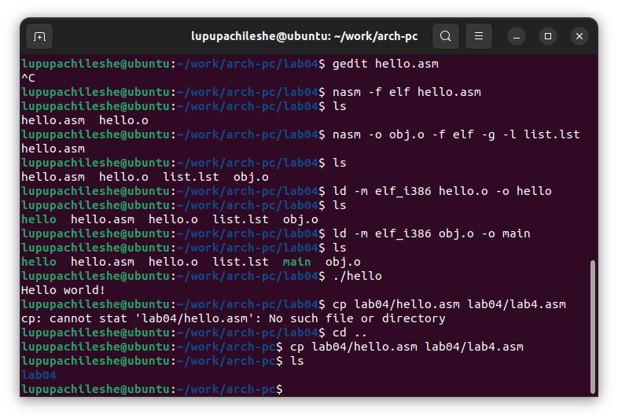

cp

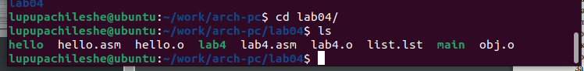

cp.2

**комментарий:** скопировал и изменил имя файла hello.asm на lab4.asm

1. С помощью любого текстового редактора внесите изменения в текст программы в файле lab4.asm так, чтобы вместо Hello world! на экран выводилась строка с вашими фамилией и именем.

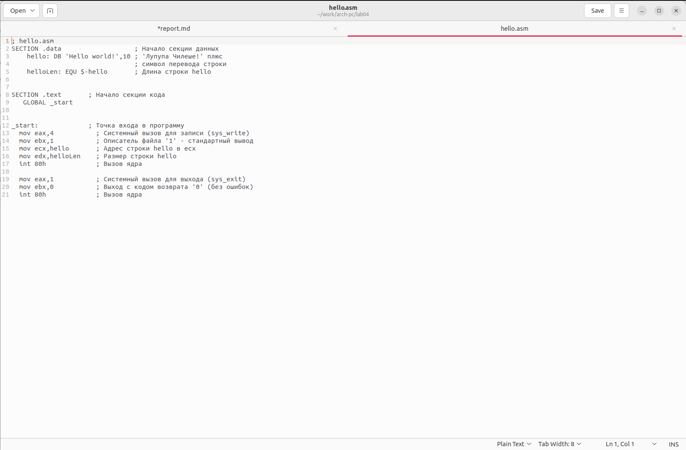

Лупупа Чилеше

**комментарий:** изменил hello world на свое имя

1. Оттранслируйте полученный текст программы lab4.asm в объектный файл. Выполните компоновку объектного файла и запустите получившийся исполняемый файл.

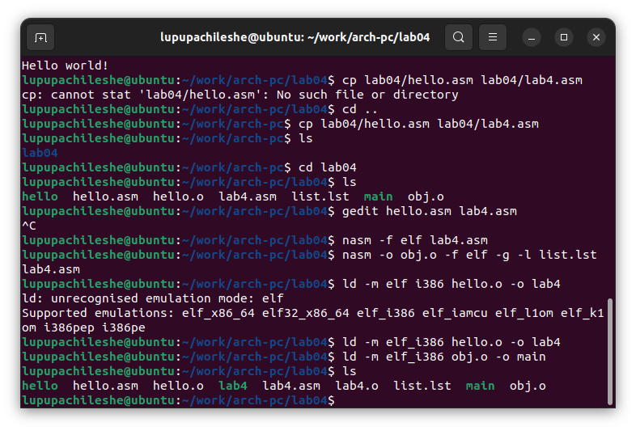

объектный файл.

**комментарий:** Перевел полученный текст программы lab4.asm в объектный файл.

1. Скопируйте файлы hello.asm и lab4.asm в Ваш локальный репозиторий в каталог ~/work/study/2023-2024/“Архитектура компьютера”/arch-pc/labs/lab04/. Загрузите файлы на Github.

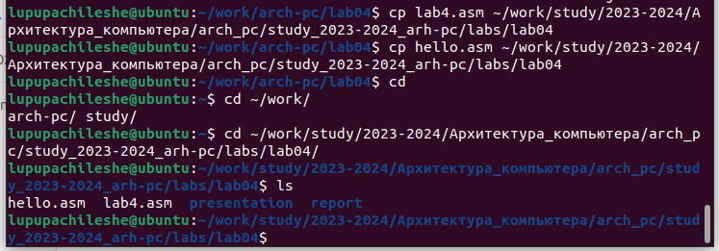

github

**комментарий:** скопируйте файлы hello.asm и lab4.asm в мой репозиторий на github.

# 3 Выводы

Освоил навык компиляции и ассемблирования программ, написанных на ассемблере NASM.